
МЕЖРЕГИОНАЛЬНАЯ ОБЩЕСТВЕННАЯ ОРГАНИЗАЦИЯ «КАМЧАТСКОЕ ЗЕМЛЯЧЕСТВО «ГАМУЛЫ»
ФИЛИАЛ ПО САНКТ-ПЕТЕРБУРГУ И ЛЕНИНГРАДСКОЙ ОБЛАСТИ

«Гамульцы» в Булгарском царстве

Пассажирский поезд № 133 приближался к городу Казань – столице Татарстана. Путешественники камчатского землячества «Гамулы» с нетерпением ожидали встречи с уникальным российским краем. В истории этого края перемешались интересы и влияния множества национальностей и народов. Стоянки первобытного человека, финноугорские племена, булгарское царство, «Золотая орда», Казанское ханство и, наконец, Российская империя и Советский Союз. Посмотреть эту историческую землю, познакомиться с оригинальной культурой Татарстана и увидеть своими глазами Казань, родину Федора Шаляпина – так определили питерские камчадалы свои задачи на это путешествие.
Казань встретила легким морозцем и белоснежным автобусом у вокзала. Экскурсовод Наталья рассказала, что общественный транспорт у них имеет свои цвета. Все троллейбусы зеленые. Все муниципальные автобусы и трамваи красного цвета. Туристские автобусы в большинстве белого цвета. Проезд в метро, трамвае и автобусе стоит 20 рублей. Сейчас в Казани проживает 1 миллион 200 тысяч жителей и по многим параметрам город заслуженно занимает третье место в Российской Федерации.
Этимология названия города уходит во времена Волжской Булгарии, когда на месте нынешней Казани, стояла небольшая пограничная крепость. В переводе с булгарского «каз ан», это место называлось как граница территории. Отсюда и название реки Казанки и крепости на ее берегах. Правда, есть еще множество других, более романтических версий с утопленными золотыми и кипящими котлами-казанами, и с гусями-ка́зами. Но, по факту, река Казанка была граничной межой. Столицей Волжской Булгарии был очень большой, по тем временам город Булгар, расположенный на левом берегу Волги, в 200 км ниже Казани.
В начале 13-го века внук Чингизхана хан Батый завоевал эту страну. Булгары защищались отчаянно и множество их погибло. Город Булгар был разорен, и постепенно центром края становится бывший крепостной городок Казань. После распада «Золотой орды» здесь образовалось самостоятельное Казанское ханство, просуществовавшее чуть более 100 лет. Войско Ивана Грозного в 1552 году с третьей попытки, взорвав крепостную стену в двух местах, взяло штурмом Казань. Территория ханства была присоединена к Русскому царству. Так было положено начало создания Российской империи.
Наш гид Наталья вдохновенно и эмоционально рассказывала нам не только об исторических событиях, но и о нынешней жизни города и условиях существования казанцев. Город очень многонациональный, но все уживаются дружно, как народы, так и конфессии. Мы осмотрели татарскую слободу. Это городской квартал, где полностью сохраняется архитектура ушедших веков. Практически, это этнографический музей под открытым небом. Зашли в старинную, действующую с 1770 года соборную мечеть Аль – Марджани. Приятно было, что всё так бережно сохраняется, а люди очень доброжелательны.
Потом осмотрели Богородицкий мужской монастырь, где хранится список Казанской иконы Божьей матери, и подъехали к знаменитому Казанскому Кремлю. Сразу были поражены красотой и архитектурой всех строений Кремля. Реставрация была выполнена безупречно. Мы только ахали от увиденной красоты. Посетили Благовещенский собор. Осмотрели жемчужину Казанского Кремля, известную во все мире, мечеть Кул-Шариф. Подивились уникальной падающей башне Сююмбике, и услышали романтическую легенду о правлении этой царицы. Впечатления от Кремля сложились самые радостные потому, что есть в России такие красивые объекты мировой культуры.
После осмотра этих жемчужин архитектуры мы поселились в гостиницу Амакс Сафар в Козьей слободе, почти напротив Кремля. Все на высоком европейском уровне. Гостиница «под завязку» забита туристами. В связи с каникулами, много детских групп из других российских городов. Шведский стол на завтраке поражает изобилием представленных блюд и не уступает по выбору и качеству любой скандинавской гостинице.
Второй день нашего пребывания в Татарстане начался с поездки в Раифский Богородицкий монастырь. История названия такова. В третьем веке нашей эры в Синае, на берегу Красного моря существовал первый христианский монастырь Раифа. Банда сарацин (разбойников) разрушила храм и убила 39 монахов. И вот в начале 17 века русский монах Филарет построил скит в 30 км от Казани, разросшийся в последствии до монастыря и назвал его Раифой, в честь тех древних синайских мучеников. В 90-х годах Президент Татарстана Шаймиев вернул православной церкви этот монастырь и выделил деньги на его восстановление. Сейчас здесь три храма в прекрасном состоянии: Церковь иконы Грузинской Божией Матери, Троицкий собор и Софийская церковь. Ежедневно приезжает множество туристов. Я насчитал на стоянке более 40 белоснежных туристских автобусов. Много разных магазинчиков и ларьков с сувенирами, с выпечкой, чаем и кофе. Бизнес услуг явно процветает.
Мы посетили все храмы, и нашли их в превосходном состоянии. Экскурсовод Альфия рассказала нам о местном чуде. Дело в том, что монастырь расположен на берегу красивого Раифского озера, в коем проживает несметное количество лягушек. Их кваканье заглушало молитвы монахов и нарушало святую ауру монастыря. Тогда монахи помолившись, обошли вокруг озера крестным ходом и … лягушки замолчали. С тех пор десятки ученых бьются над этим феноменом. Лягушки молчат. Но стоит их вывезти на другой водоем, тут же начинают громко квакать. Даже жабы, завезенные для эксперимента из Франции, попав на Раифское озеро, мгновенно умолкали.
На пути, на окраине Казани была остановка у Вселенского храма. Это тоже чудо, только рукотворное. Талантливый татарский скульптор Ильдар Ханов начал в 1994 году строить центр духовного единения людей разных религий. В состав этого удивительного огромного красивого сооружения вошли православная церковь, мечеть, пагода и синагога. Храмы очень гармонично соединены изящными архитектурными приемами. Все построено за счет личных средств автора и сейчас, после смерти Ханова, решается вопрос о передаче этого грандиозного сооружения в собственность государства и организации здесь музея религий.
Далее мы побывали в Национальном краеведческом музее, который в своих многочисленных залах демонстрирует историю Казани от древних первобытных народов до настоящего времени. Затем была прогулка по длинной пешеходной зоне – улице Баумана. Это аналог московского Арбата или улице Малой Садовой в Санкт-Петербурге. Множество магазинов и кафе, сувениры и разного вида памятники, в том числе копия кареты Екатерины Второй. Русская царица посетила Казань в 1767 году на галере «Тверь» и была очень довольна увиденным городом. Она приняла делегацию татарских общин и затем издала указ о равенстве конфессий, т.е. разрешила строительство мусульманских мечетей. С тех пор в Казани поддерживается паритет конфессий ислама и православия.
Спустившись к набережной реки, мы были поражены уникальным дворцом Министерства сельского хозяйства Татарстана. Наверняка во всем мире нет таких аналогичных зданий. Построенный по проекту Леонида Горника, всего за три года (2008-2010) и за весьма скромные деньги, дворец земледелия прекрасно дополняет старинную историческую часть города. Исполненный в стиле эклектики, где классика соседствует с ампиром, готикой и Гауди, с большим 20-метровым бронзовым деревом на центральном фасаде, дворец производит потрясающее впечатление на зрителя. Это здание является несомненной гордостью всей республики и украшением Казани.
Посетили знаменитый Казанский университет. Большое красивое старинное здание с колонами и несколькими флигелями. Здесь выросла целая плеяда знаменитых во всем мире ученых: математик Николай Лобачевский, химик Александр Бутлеров и др. Здесь же стоит, очевидно единственный в мире, памятник исключенному студенту. Разумеется, это Ульянов-Ленин, исключенный с 1-го курса за участие в беспорядках.
Еще увидели много других казанских диковин. Единственная в мире, старинная православная церковь в виде усеченной пирамиды, замечательный, красивый, детский кукольный театр, ледяной детский городок и знаменитая «Казань-арена», все оставляло благоприятное впечатление. Особенно поражала чистота и ухоженность городских улиц и домов. А вечером была экскурсия по вечерней Казани, и мы подивились мастерству подсветки городских зданий и дворцов. Москве и Петербургу можно впору поучиться у казанцев этому искусству.
Большие любители театра, Михаил и Нелли Вдовкины вместо экскурсии, купили билеты в Большой Концертный Зал имени Сайдашева и слушали в исполнении Юлии Зиганшиной старинные русские романсы. Впечатления от театра и качества вокала у них сложились вполне благоприятные.
На третий день у нас была запланирована небольшая историческая автобусная экскурсия по городу, посещение супермаркета «Бехетли» и посадка в поезд в 13 часов. Часть камчатской группы под руководством Николая Терещенко решила по максимуму использовать этот день и на арендованном микроавтобусе в 8 часов утра выехала в старинный русский город Свияжск в 60 км к западу от Казани.
Иван Грозный обжегшись на двух неудачных штурмах Казани, построил менее, чем за месяц мощную крепость, которая стала базой войск при последующей осады Казани. В дальнейшем крепость стала небольшим уездным городом Свияжском и славилась своими церквами и монастырями. В 2010 году Правительство Татарстана выделило средства на реконструкцию и реставрацию всех строений острова. Сейчас город-крепость поражает туристов золотыми куполами теремов и храмов, красивыми деревянными строениями и уникальным географическим расположением на острове.
По мнению экскурсовода, именно Свияжская крепость послужила прототипом волшебного острова для сказки «О царе Салтане и 33 богатырях»» А.С. Пушкина.
Когда основная часть группы, накупив замечательных горячих пирогов татарской кухни в «Бехетли», не спеша рассаживалась по своим местам в поезде, в вагон ворвались счастливые, переполненные впечатлениями, участники поездки в Свияжск. После их эмоциональных рассказов, питерские «гамульцы» поняли, что сюда, в Татарстан, надо приезжать еще. И лучше приехать летом, чтобы все увидеть в полной красе.

Член Русского Географического Общества Виталий Меньшиков
Фотографии Николая Терещенко

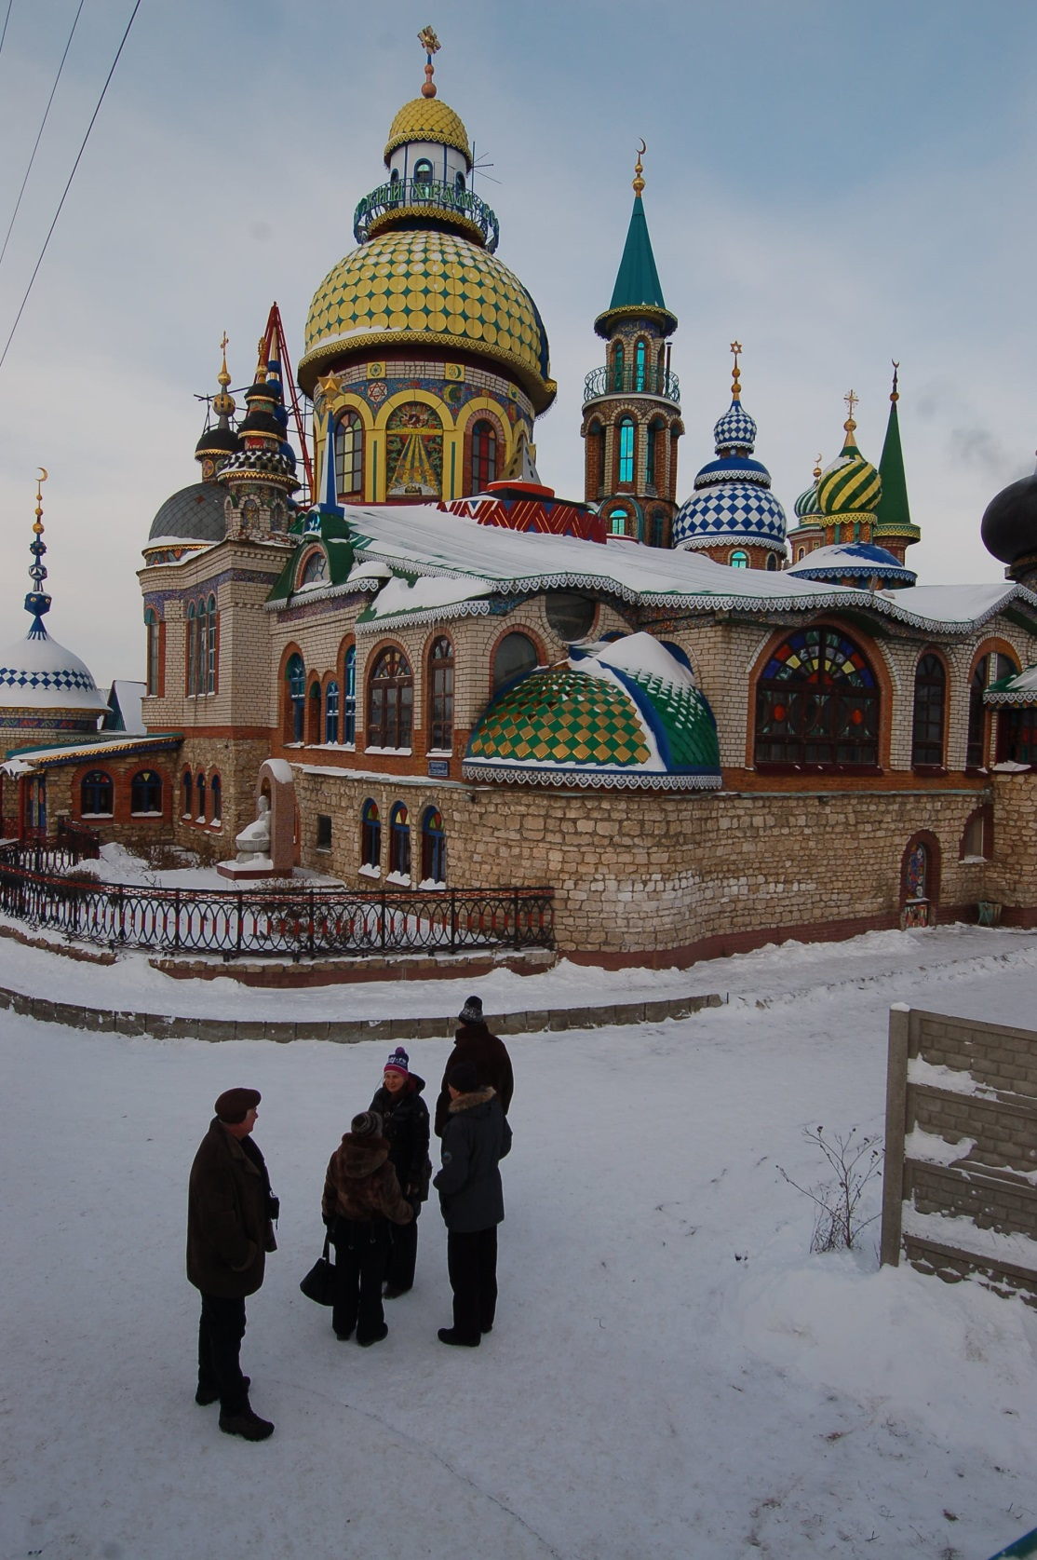
Вселенский собор всех религий скульптора Ильдара Ханова.
Строительство с 1994 по 2014 годы. Казань.

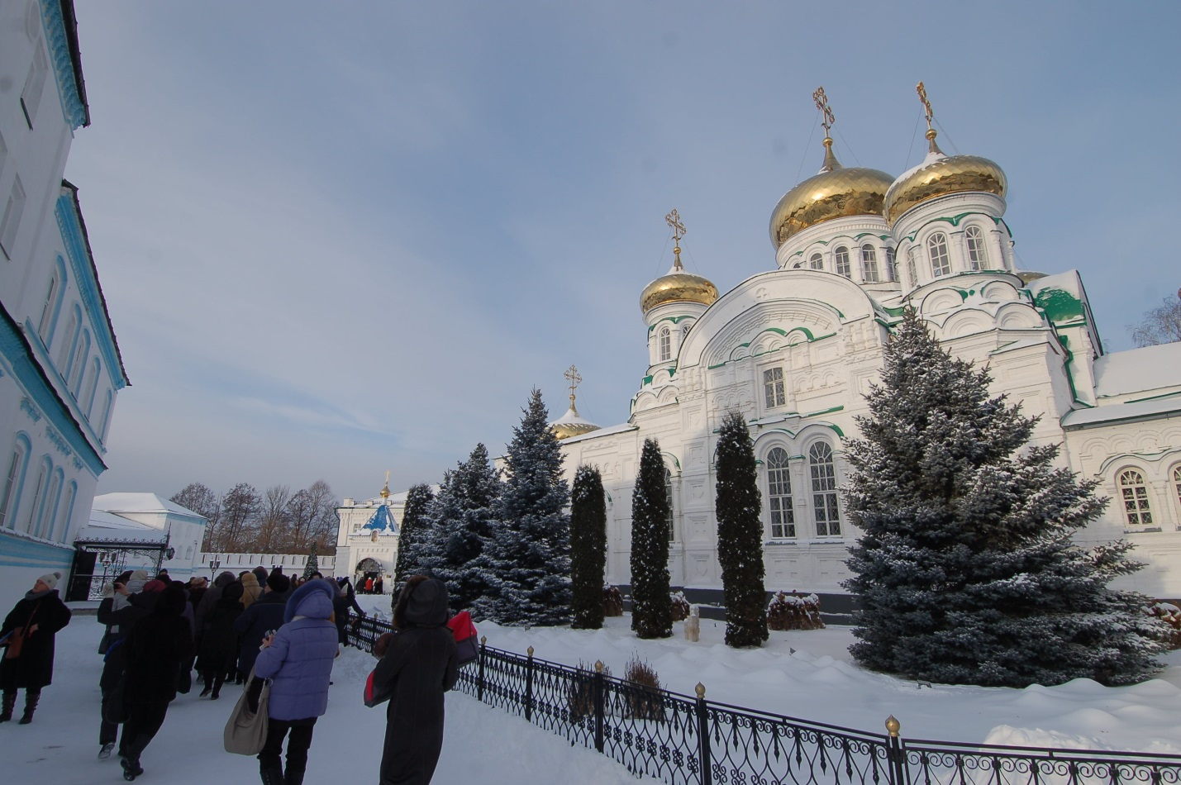
Благовещенский собор Казанского Кремля.

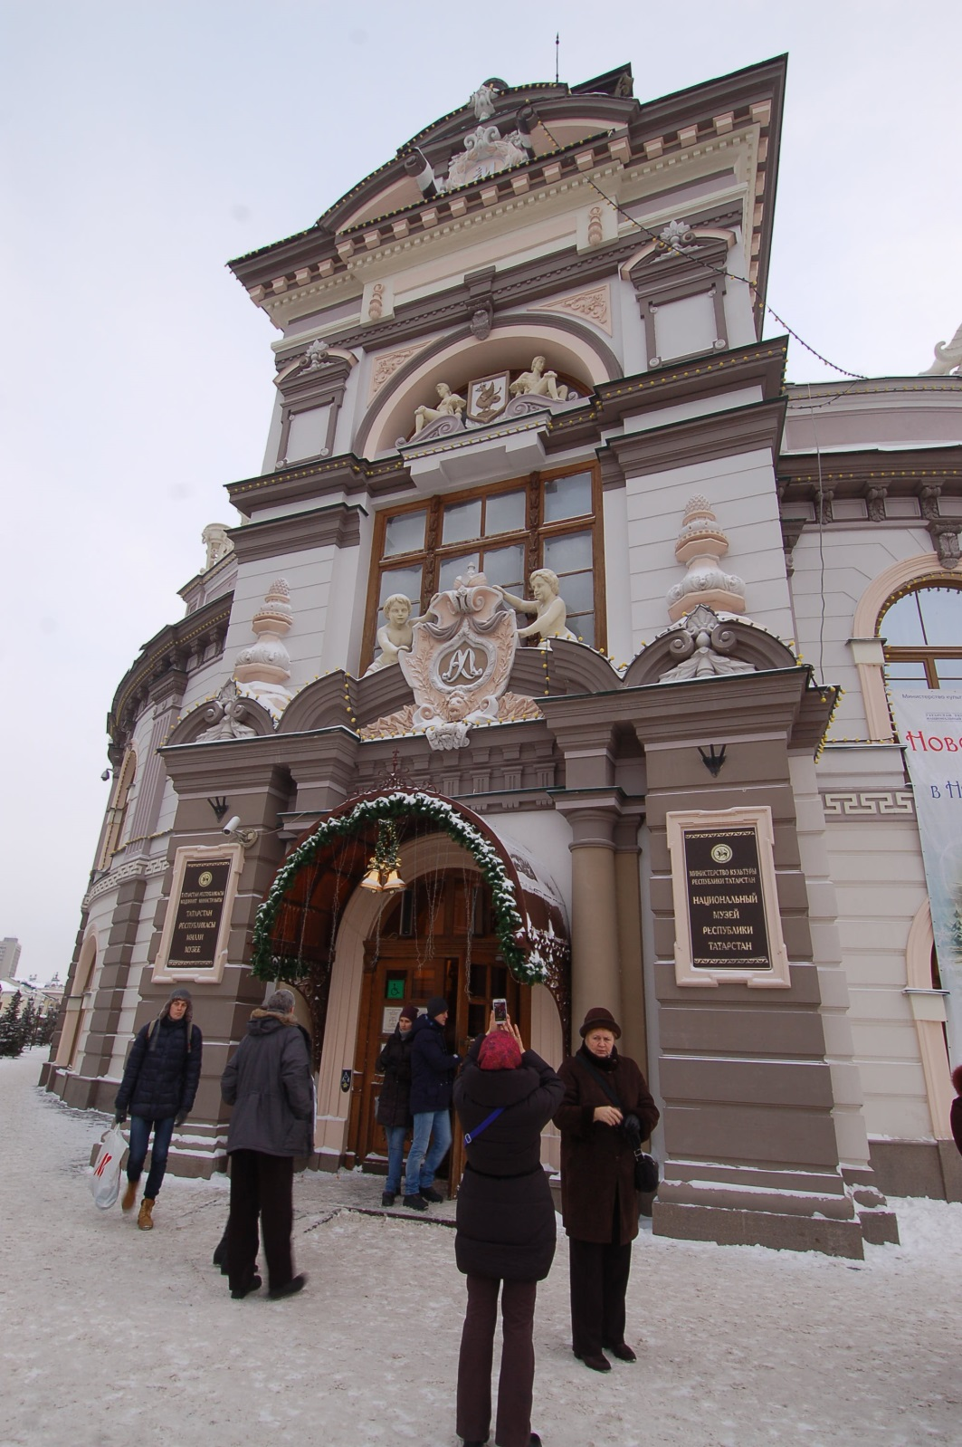
Национальный краеведческий музей республики Татарстан

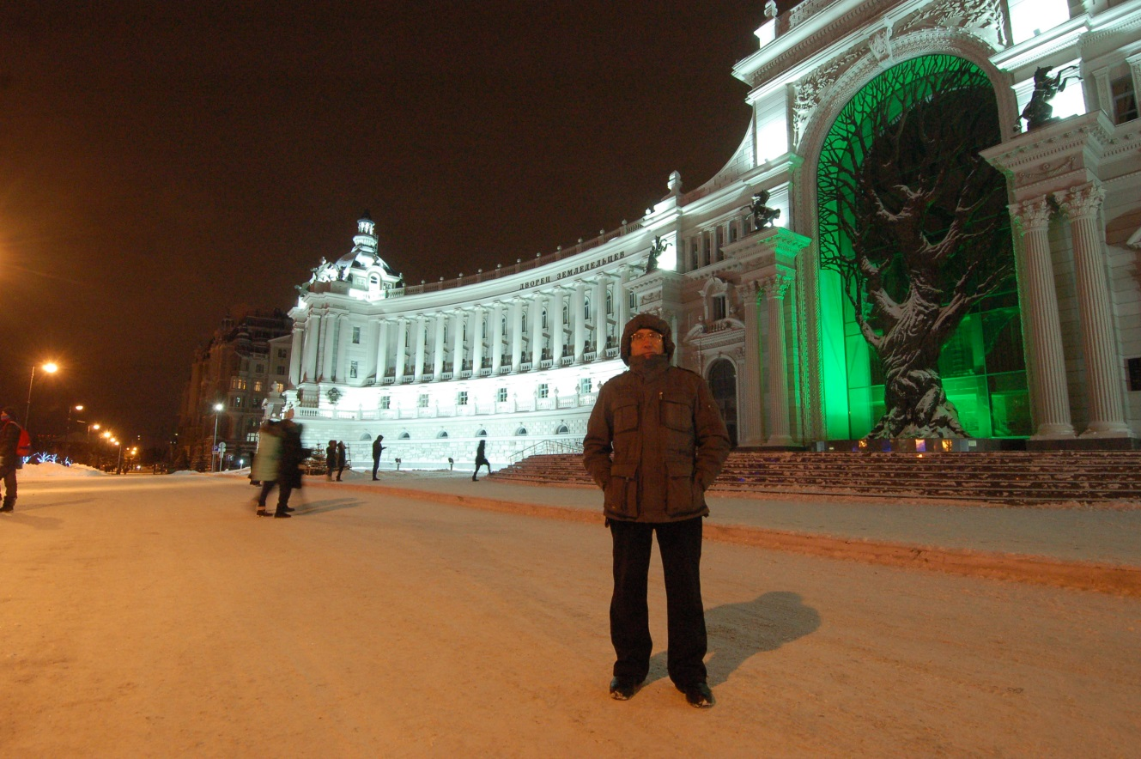
Здание Министерства сельского хозяйства в центре Казани.

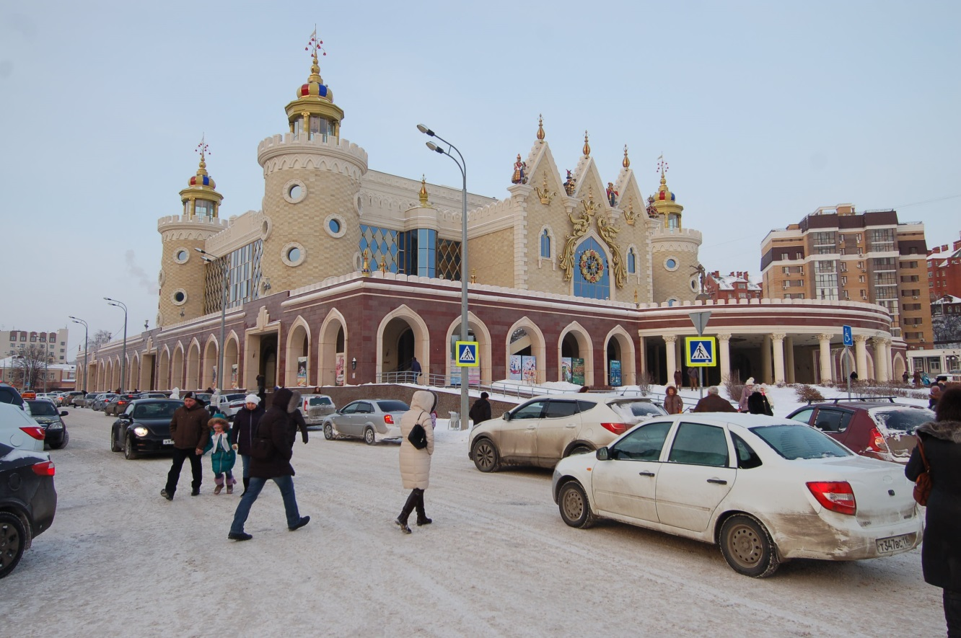
Казанский кукольный театр, где максимальная цена билетов 200 рублей.

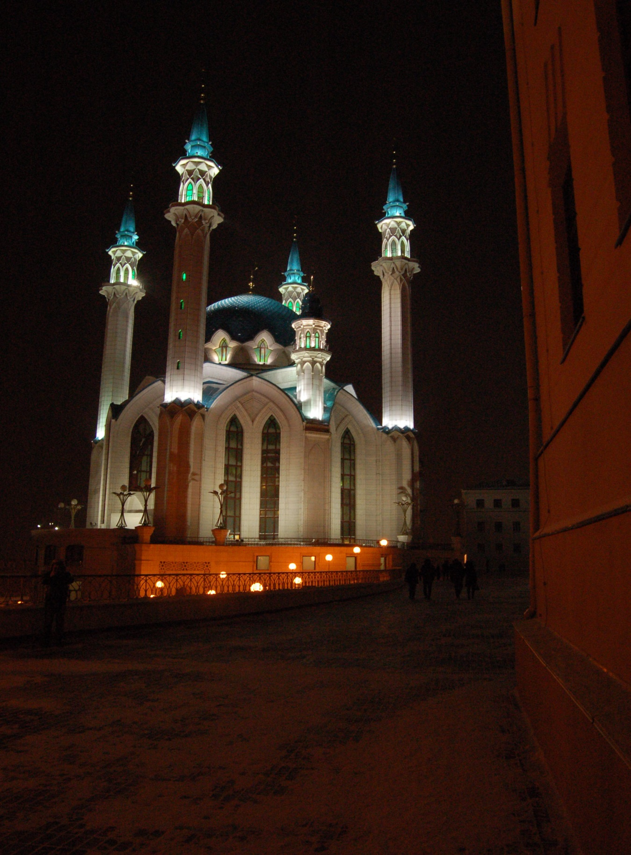
Мечеть Кул-Шариф в Казанском Кремле.

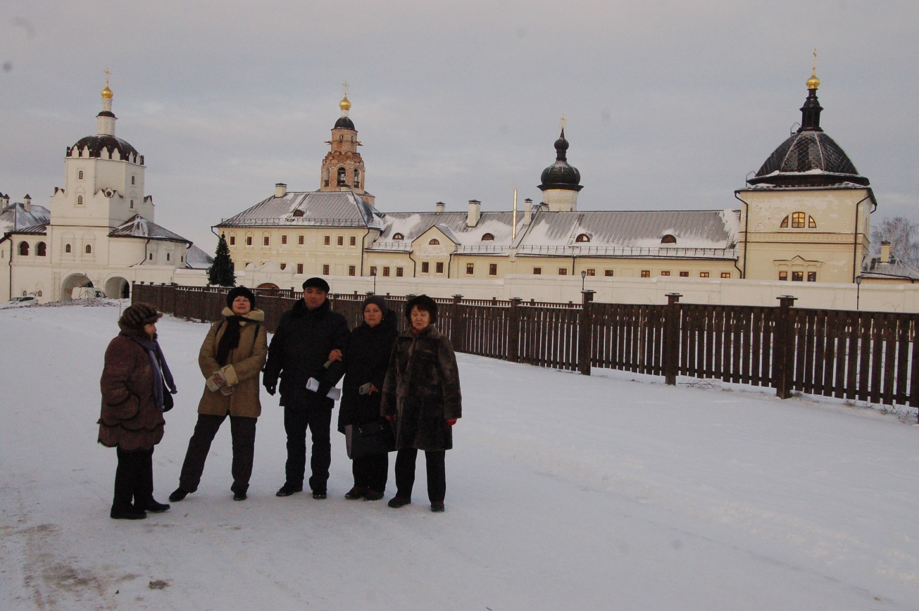
Питерские камчадалы в сказочном Свияжске.

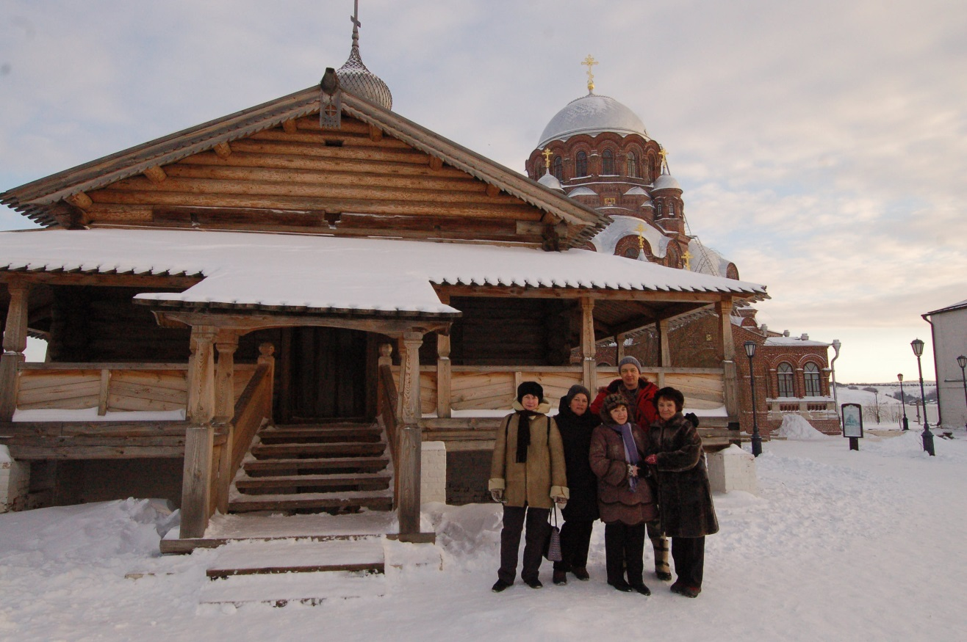
Деревянная Троицкая церковь, срубленная без единого гвоздя.

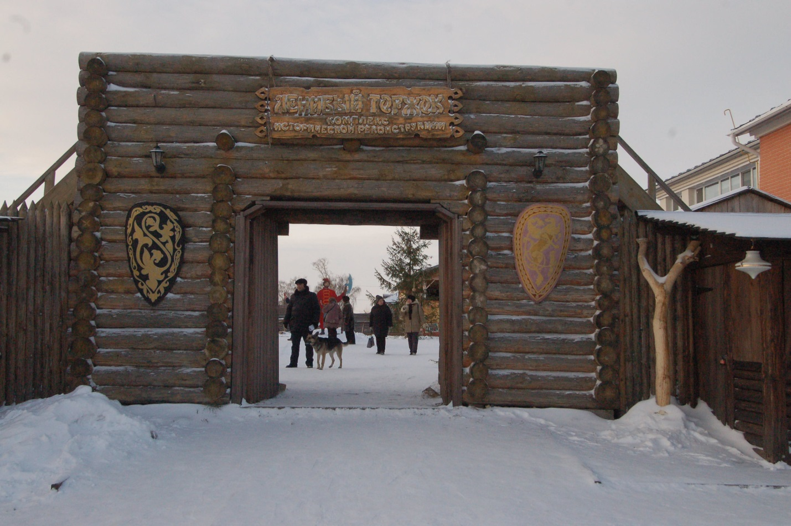
Реконструкция торговых рядов древнего Свияжска.

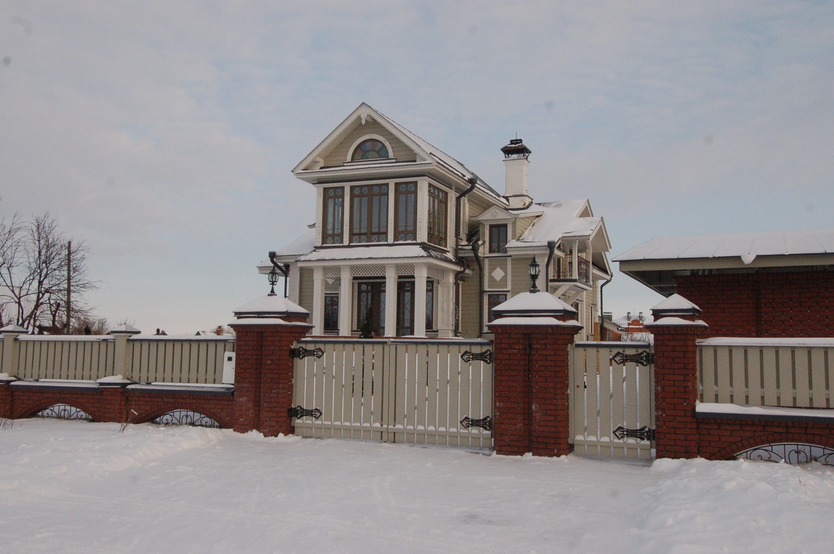
Реконструкция свияжских строений по рисункам и фотографиям

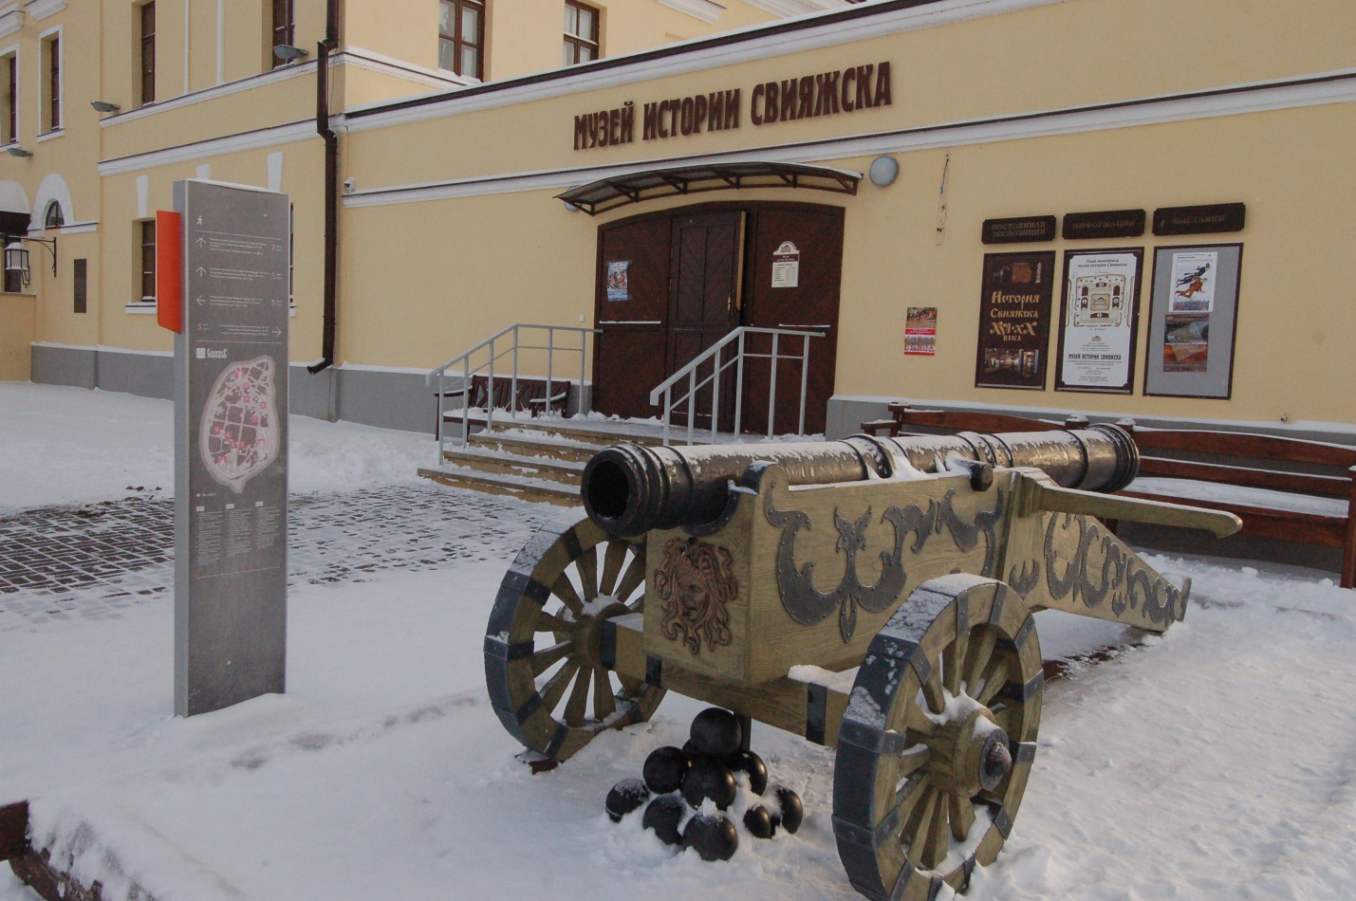
Свияжский краеведческий музей.

